Váš dopis zn:  Naše značka:  Vyřizuje: xxxx  Datum: 27.04.2021 |  | Křovina s.r.o.  Za Nádražím 2601  397 01 Písek 1  IČO: 26424819
Objednávka č. 92/2021
Objednáváme u Vás následující zboží (kovová konstrukce viz jednotlivé položky, desky stolů buk 381 – buková ABS hrana 2mm – oblé rohy, sedáky a opěráky překližka natural, skříňky buk 381):
- 12 ks – A1.037: TEO R II žákovský stůl dvoumístný, bez odkládacích košů, 130x50, nastavitelný vel. 3-7, RAL 3002 červený, cena za kus 1.799,42 Kč, cena celkem 21.590,90 Kč
- 24 ks – A1.20: odkládací koš TEO, 9x50x26 černá barva, cena za kus 94,41 Kč, cena celkem 2.265,81 Kč
- 24 ks – A1.157: TEO žákovská židle nastavitelná, stohovatelná, velikost 5-7, RAL 3002 červená, cena za kus 905,47 Kč, cena celkem 21.731,22 Kč
- 10 ks – A1.037: TEO R II žákovský stůl dvoumístný, bez odkládacích košů, 130x50, nastavitelný vel. 3-7, RAL 1007 oranžový, cena za kus 1.799,24 Kč, cena celkem 17.992,41 Kč
- 20 ks – A1.20: odkládací koš TEO, 9x50x26 černá barva, cena za kus 94,41 Kč, cena celkem 1.888,18 Kč
- 20 ks – A1.135: TEO žákovská židle nastavitelná, stohovatelná, velikost 3-5, RAL 1007 oranžová, cena za kus 905,47 Kč, cena celkem 18.109,36 Kč
- 1 ks – MS205: Skříňka policová, 69,8x74,6x48 cm, buk 381, rektifikace, cena za kus 2.202,20 Kč
- 1 ks – MS204: Skříňka 2 sloupce – dvoudvéřová, 69,8x74,6x48 cm – skříně se 2 dvířky a policemi, buk 381, dvířka žlutá, rektifikace, cena za kus 3.999,05 Kč
- Z001: DOPRAVA ZDARMA
Celková částka tedy činí 89.779,13 Kč vč. DPH.

- Tato objednávka, písemně akceptovaná dodavatelem, je smlouvou. Dodavatel svým podpisem stvrzuje akceptaci objednávky, včetně níže uvedených podmínek.
- Smluvní strany se dohodly, že škola smlouvu po jejím uzavření bez zbytečného odkladu odešle k uveřejnění v registru smluv vedeného Ministerstvem vnitra ČR.
- Smluvní strany prohlašují, že žádná část smlouvy nenaplňuje znaky obchodního tajemství ve smyslu zákona č. 89/2012 Sb., občanský zákoník, v platném znění.
- Pro případ, kdy je v uzavřené smlouvě uvedeno rodné číslo, e-mailová adresa, telefonní číslo, číslo účtu fyzické osoby, bydliště/sídlo fyzické osoby, se smluvní strany se dohodly, že smlouva bude uveřejněna bez těchto údajů. Dále se smluvní strany dohodly, že smlouva bude uveřejněna bez podpisů.

Úhrada bude provedena na základě zálohové i vyúčtovací faktury, kterou vystavte na tuto fakturační adresu:
Základní škola UNESCO, příspěvková organizace
Komenského náměstí 350
686 62 Uherské Hradiště

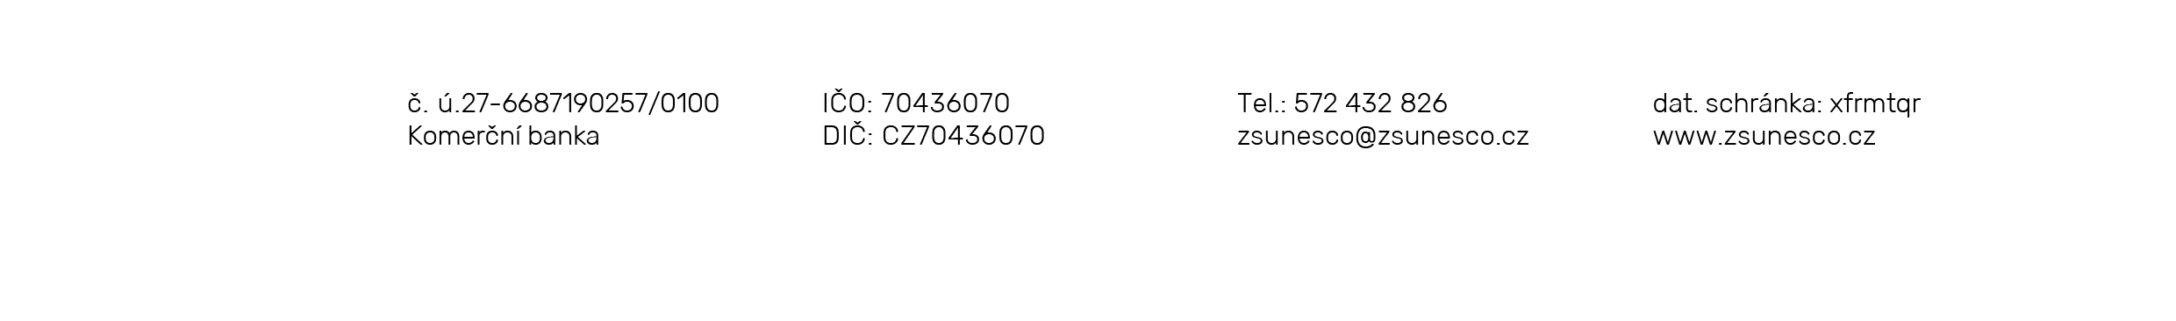
IČO 704 360 70

S pozdravem

Mgr. Jan Vorba
ředitel školy

